Задания по теме «Основные виды ландшафтов Курской области»

- Установите соответствие между типом местности ландшафта и ее зрительным образом
1 | Склоновый тип местности | А | 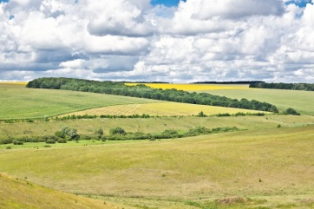
2 | Плакорный тип местности | Б | 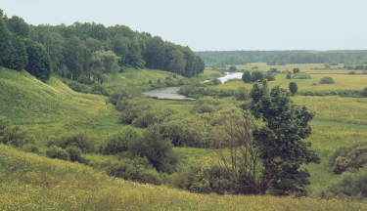
3 | Пойменные тип местности | В | 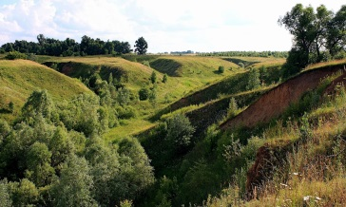
4 | Надпойменно-террасовый тип местности | Г | 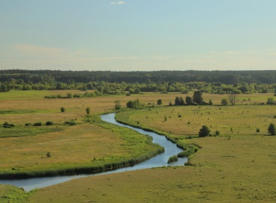

- В Конышевском районе Курской области создан новый памятник природы - «Урочище Медвежье болото». Что такое памятник природы? К какому виду ландшафтов он относится? О чем может рассказать название этой территории? Почему ее выделили как памятник природы?
- Прочитайте строки стихотворения А.А.Фета и внимательно рассмотрите фотографию. На каком типе местности разместилась усадьба писателя?
Прозвучало над ясной рекою,  Прозвенело в померкшем лугу,  Прокатилось над рощей немою,  Засветилось на том берегу.  Далеко, в полумраке, луками  Убегает на запад река.  Погорев золотыми каймами,  Разлетелись, как дым, облака.  На пригорке то сыро, то жарко,  Вздохи дня есть в дыханье ночном,-  Но зарница уж теплится ярко  Голубым и зелёным огнём. | 